**Задание 1.**

1. Составить математическую модель задачи. Объяснить смысл переменных.

2. Составить математическую модель двойственной задачи. Объяснить смысл двойственных переменных.

3. Найти оптимальный план выпуска продукции, обеспечивающий максимальную прибыль:

а) графически,

б) симплекс-методом,

в) на компьютере, например, используя надстройку «Поиск решения».

4. Провести анализ оптимальных решений прямой и двойственной задач, используя отчеты трех типов (по результатам, по устойчивости, по пределам):

а) указать, какая продукция вошла в оптимальный план, и насколько невыгодно производство продукции, не вошедшей в оптимальный план,

б) указать дефицитные и избыточные ресурсы,

в) выписать оптимальное решение двойственной задачи,

г) указать наиболее дефицитный ресурс, исходя из оптимального решения двойственной задачи,

д) указать интервал устойчивости двойственных оценок,

5. Решить двойственную задачу. Сравнить решение с полученным в пункте 4.

6. Выяснить, как изменится выпуск продукции и значение целевой функции, при изменении каждого из имеющихся ресурсов на единицу. Оценить раздельные и суммарное изменения.

**В 10.** На звероферме могут выращиваться черно-бурые лисицы и песцы. Для обеспечения нормальных условий их выращивания используется три вида кормов. Количество корма каждого вида, которое должны ежедневно получать лисицы и песцы, приведено в таблице. В ней же указаны общее количество корма каждого вида, которое может быть использовано зверофермой, и прибыль от реализации одной шкурки лисицы и песца.

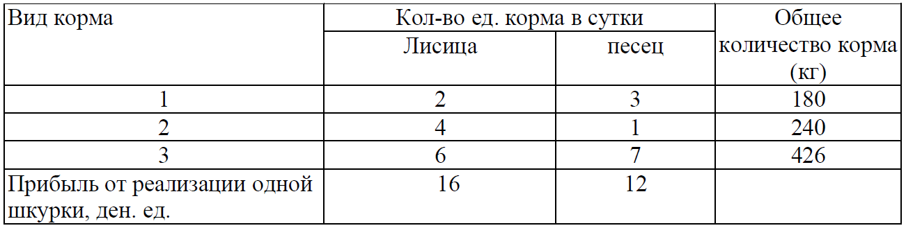

Определить, сколько лисиц и песцов следует выращивать на звероферме, чтобы прибыль от реализации их шкурок, была максимальной.

1. Математическая модель задачи

За переменные принимаются объемы выпуска каждого из возможных видов продукции - xj , где (j= 1,n), n – виды продукции.

Z(x) = c1x1 + c2x2 + … + cnxn -> max, cj – прибыль от производства единицы каждого вида продукции

Z(x) = 16*x1 + 12*x2 -> max //целевая функция, для нахождения максимальной прибыли

Условия, ограничивающие затрату ресурсов (необходимый объем ресурсов <= располагаемые ресурсы)

$$\left\{\begin{aligned}{2x}_{1}+{3x}_{2}≤180 \\ 4x_{1}+x_{2}≤240 \\ {6x}_{1}+7x_{2}≤426 \\ x_{j}≥0, (j=1,2)\end{aligned}\right.$$

1. Математическая модель двойственной задачи

|  |  |  |  |  |
| --- | --- | --- | --- | --- |
| Коэф-ты целевой ф-ции сj | 16 | 12 | ->max | bi |
| переменные | x1 | x2 | Знак  неравенств |
| y1 | 2 | 3 | ≤ | 180 |
| y2 | 4 | 1 | ≤ | 240 |
| y3 | 6 | 7 | ≤ | 426 |
|  | x1 ≥ 0 | x2 ≥ 0 |  |  |

Yi – оценки ресурсов

f(y) = 180*y1 + 240*y2 + 426*y3 -> min //минимальное использование ресурсов

$$\left\{\begin{aligned} {2y}_{1}+4y_{2}{+ 6y}_{3} ≥16 \\ {3y}_{1}+4y_{2} + {7y}_{3} ≥12 \\ y_{i}≥0, (i=1,3)\end{aligned}\right.$$

Оценка ресурсов, затрачиваемых на производство единицы соответствующей продукции не меньше, чем прибыль от выпуска единицы этой продукции.

1. Поиск оптимального плана выпуска продукции, обеспечивающего максимальную прибыль
   1. 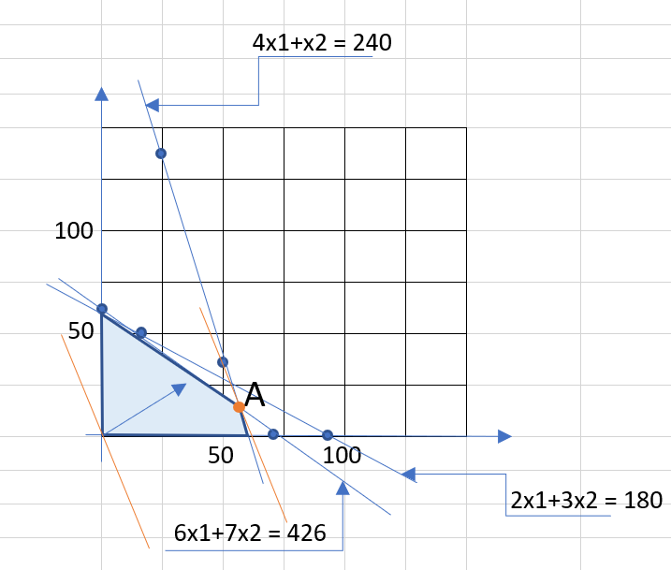Графически

Так как точка A получена в результате пересечения прямых 4x1+x2≤240 и 6x1+7x2≤426, то ее координаты удовлетворяют уравнениям этих прямых:

4x1+x2=240

6x1+7x2=426

Решив систему уравнений, получим: x1 = 57, x2 = 12

Откуда найдем максимальное значение целевой функции:

F(X) = 16*57 + 12*12 = 1056

* 1. Симплекс-метод

Приведем задачу к каноническому виду. Для этого к каждому неравенству системы добавим x3, x4 и x5 соответственно.

$$\left\{\begin{aligned}{2x}_{1}+{3x}_{2}+x_{3}=180 \\ 4x_{1}+x_{2}+x_{4}=240 \\ {6x}_{1}+7x_{2}+x_{5}=426 \\ x_{i}≥0, (i=1,5)\end{aligned}\right.$$

|  |  |  |  |  |  |  |  |  |  |
| --- | --- | --- | --- | --- | --- | --- | --- | --- | --- |
| Номер итерации | БП | Сб | b | x1 | x2 | x3 | x4 | x5 | Симлексные отношения |
| 16 | 12 | 0 | 0 | 0 |
| 0 | x3 | 0 | 180 | 2 | 3 | 1 | 0 | 0 | 90 |
| x4 | 0 | 240 | 4 | 1 | 0 | 1 | 0 | 60 |
| x5 | 0 | 426 | 6 | 7 | 0 | 0 | 1 | 71 |
| Оценки | | f0 | f1 | f2 | f3 | f4 | f5 |  |
| 0 | -16 | -12 | 0 | 0 | 0 |  |
|  |  |  |  | X1 | x2 | X3 | X4 | X5 |  |
| 1 | x3 | 0 | 60 | 0 | 5/2 | 1 | -1/2 | 0 | 24 |
| x1 | 16 | 60 | 1 | 1/4 | 0 | 1/4 | 0 | 240 |
| x5 | 0 | 66 | 0 | 11/2 | 0 | -3/2 | 1 | 12 |
| Оценки | | f0 | f1 | f2 | f3 | f4 | f5 |  |
| 960 | 0 | -8 | 0 | 4 | 0 |  |
|  |  |  |  | X1 | x2 | X3 | X4 | X5 |  |
| 2 | x3 | 0 | 30 | 0 | 0 | 1 | 2/11 | -5/11 |  |
| x1 | 16 | 57 | 1 | 0 | 0 | 7/22 | -1/22 |  |
| x2 | 12 | 12 | 0 | 1 | 0 | -3/11 | 2/11 |  |
| Оценки | | f0 | f1 | f2 | f3 | f4 | f5 |  |
| 1056 | 0 | 0 | 0 | 20/11 | 16/11 |  |

Таким образом оптимальный вариант достигается при x1=57 и х2=12. Целевая функция при этом равна 1056.

* 1. 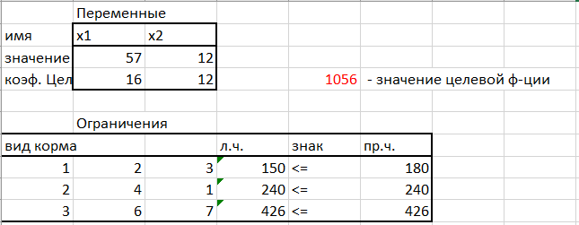«Поиск решения»

Отчет о результатах

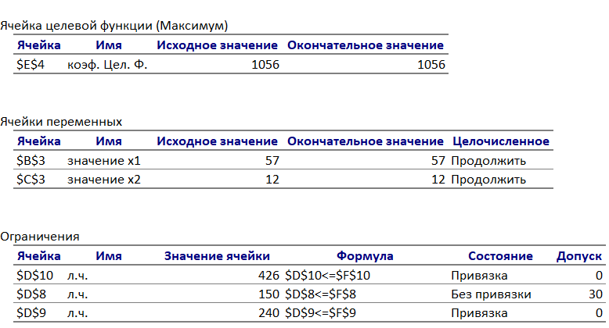

Отчет об устойчивости

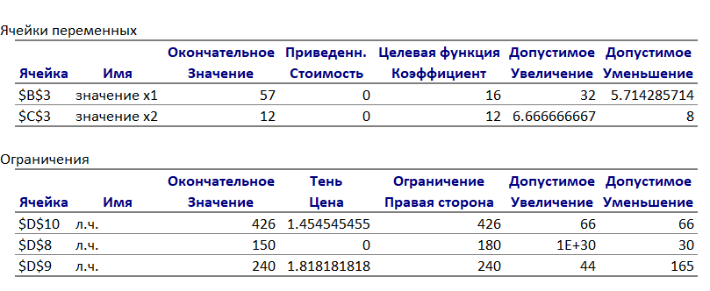

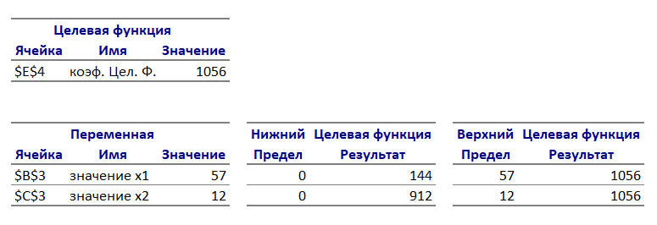Отчет о пределах

1. а) Согласно оптимальному плану необходимо выращивать 57 лисиц и 12 песцов. Ограничения говорят о том, что 2ой и 3ий виды корма израсходованы полностью, а корма 1го вида ресурса осталось 30 ед. При этом будет получена максимальная прибыль в количестве 1056 ден. ед.

б) Наиболее дефицитными являются корма видов 2 и 3, т.к. в ходе вычислений они были полностью израсходованы.

в) X* = (57; 12; 30; 0; 0)

Z* = Z(x*) = 1056

Y* = (0; 1.82; 1.45; 0; 0)

г) Подставим оптимальный план прямой задачи в систему ограниченной математической модели двойственной задача:

2*0 + 4*1.(81) + 6*1.(45) = 16

3*0 + 1*1.(81) + 7*1.(45) = 12

1-ое ограничение прямой задачи выполняется как равенство. Это означает, что 2ой ресурс полностью используется в оптимальном плане, является дефицитным и его оценка согласно второй теореме двойственности отлична от нуля (y1 ≠ 0). Аналогично и третий ресурс.

д) Двойственная задача, решенная на компьютере, дала такой же результат целевой функции, какой был получен при решении прямой задачи.

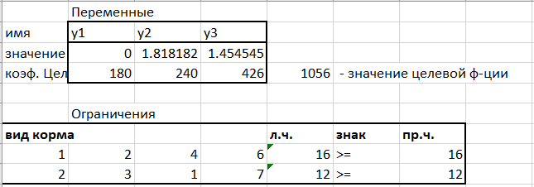

1. В данной задаче при изменении ограничений по корму 2го и 3его видов следует ожидать, что доход увеличится на 1.81 и 1.45 соответственно.

**Задание 2.**

1) Составить математическую модель транспортной задачи;

2) Решить транспортную задачу без учета дополнительных ограничений на перевозки;

3) Решить транспортную задачу с дополнительными ограничениями на перевозки.

4) Сделать выводы.

**а) Задача без ограничений**

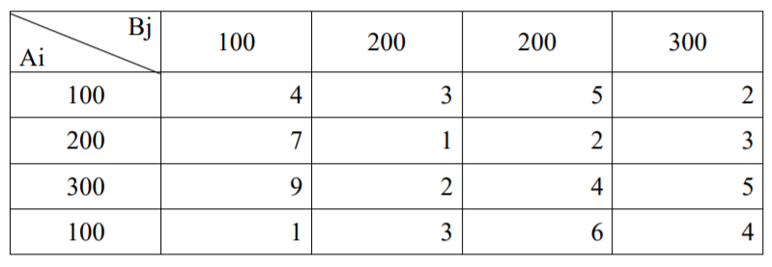

**Математическая модель**

$$\min{Z}=4x_{1,1}+3x_{1,2}+5x_{1,3}+2x_{1,4}+7x_{2,1}+1x_{2,2}+2x_{2,3}+3x_{2,4}+9x_{3,1}+2x_{3,2}+4x_{3,3}+5x_{3,4}+1x_{4,1}+3x_{4,2}+6x_{4,3}+4x_{4,4}$$

$$\left\{\begin{aligned}x_{1,1}+x_{1,2}+x_{1,3}+x_{1,4}≤100 \\ x_{2,1}+x_{2,2}+x_{2,3}+x_{2,4}≤200 \\ x_{3,1}+x_{3,2}+x_{3,3}+x_{3,4}≤300 \\ x_{4,1}+x_{4,2}+x_{4,3}+x_{4,4}≤100 \\ x_{5,1}+x_{5,2}+x_{5,3}+x_{5,4}≤100 \\ x_{1,1}+x_{2,1}+x_{3,1}+x_{4,1}=100 \\ x_{1,2}+x_{2,2}+x_{3,2}+x_{4,2}=200 \\ x_{1,3}+x_{2,3}+x_{3,3}+x_{4,3}=200 \\ x_{1,4}+x_{2,4}+x_{3,4}+x_{4,4}=300 \\ x_{i,j}≥0, i=\overline{1,n}, j=\overline{1,m}\end{aligned}\right.$$

Спрос поставщика: 100 + 200 + 300 + 100 = 700

Спрос потребителей: 100 + 200 + 200 + 300 = 800

Спрос поставщика != Спрос потребителей, значит нужно ввести дополнительный источник на 100 единиц.

По методу минимального элемента создаём опорный план

|  |  |  |  |  |
| --- | --- | --- | --- | --- |
| Ai\Bi | 100 | 200 | 200 | 300 |
| 100 | 4~ | 3~ | 5~ | 2[100] |
| 200 | 7~ | 1[200] | 2 | 3~ |
| 300 | 9~ | 2[0] | 4[200] | 5[100] |
| 100 | 1[100] | 3~ | 6~ | 4~ |
| 100 | 0[0] | 0~ | 0~ | 0[100] |

План получился вырожденный, поэтому добавим пару нулей так, чтобы не было циклов. Значение целевой функции для этого плана равно:

F(x) = 2*100 + 1*200 + 2*0 + 4*200 + 5*100 + 1*100 + 0*0 + 0*100 = 1800

Проверим оптимальность опорного плана. Найдём *предварительные потенциалы* ui, vj. по занятым клеткам таблицы, в которых ui + vj = cij, полагая, что u1 = 0.

|  |  |  |  |  |  |
| --- | --- | --- | --- | --- | --- |
| Ai\Bi | 100 | 200 | 200 | 300 | Ui |
| 100 | 4~ | 3~ | 5~ | 2[100] | 0 |
| 200 | 7~ | 1[200] | 2~ | 3~ | 2 |
| 300 | 9~ | 2[0] | 4[200] | 5[100] | 3 |
| 100 | 1[100] | 3~ | 6~ | 4~ | -1 |
| 100 | 0[0] | 0~ | 0~ | 0[100] | -2 |
| Vi | 2 | -1 | 1 | 2 |  |

Для исследования плана на оптимальность необходимо найти оценки небазисных клеток.

|  |  |  |  |  |  |
| --- | --- | --- | --- | --- | --- |
| Ai\Bi | 100 | 200 | 200 | 300 | Ui |
| 100 | 2 | 4 | 4 | 0 | 0 |
| 200 | 3 | 0 | -1 | -1 | 2 |
| 300 | 4 | 0 | 0 | 0 | 3 |
| 100 | 0 | 5 | 6 | 3 | -1 |
| 100 | 0 | 3 | 1 | 0 | -2 |
| Vi | 2 | -1 | 1 | 2 |  |

Перспективной для ввода в базис являются 2 переменные (2,3) и (2,4) оценки которых равны -1

Выберем переменную (2,4)

|  |  |  |  |  |  |
| --- | --- | --- | --- | --- | --- |
| Ai\Bi | 100 | 200 | 200 | 300 | Ui |
| 100 | 4~ | 3~ | 5~ | 2[100] | 0 |
| 200 | 7~ | 1[200]  - | 2~ | 3  + | 2 |
| 300 | 9~ | 2[0]  + | 4[200] | 5[100]  - | 3 |
| 100 | 1[100] | 3~ | 6~ | 4~ | -1 |
| 100 | 0[0] | 0~ | 0~ | 0[100] | -2 |
| Vi | 2 | -1 | 1 | 2 |  |

Минимальный элемент со знаком - равен 100

Построим новый базисный план:

|  |  |  |  |  |  |
| --- | --- | --- | --- | --- | --- |
| Ai\Bi | 100 | 200 | 200 | 300 | Ui |
| 100 | 4~ | 3~ | 5~ | 2[100] | 0 |
| 200 | 7~ | 1[100] | 2~ | 3[100] | 1 |
| 300 | 9~ | 2[100] | 4[200] | 5~ | 2 |
| 100 | 1[100] | 3~ | 6~ | 4~ | -1 |
| 100 | 0[0] | 0~ | 0~ | 0[100] | -2 |
| Vi | 2 | 0 | 2 | 2 |  |

Для исследования плана на оптимальность необходимо найти оценки небазисных клеток.

|  |  |  |  |  |  |
| --- | --- | --- | --- | --- | --- |
| Ai\Bi | 100 | 200 | 200 | 300 | Ui |
| 100 | 2 | 3 | 3 | 0 | 0 |
| 200 | 4 | 0 | -1 | 0 | 1 |
| 300 | 5 | 0 | 0 | 1 | 2 |
| 100 | 0 | 4 | 5 | 3 | -1 |
| 100 | 0 | 2 | 0 | 0 | -2 |
| Vi | 2 | 0 | 2 | 2 |  |

Перспективной для ввода в базис является только переменная (2,3), оценка которой равна -1

|  |  |  |  |  |  |
| --- | --- | --- | --- | --- | --- |
| Ai\Bi | 100 | 200 | 200 | 300 | Ui |
| 100 | 4~ | 3~ | 5~ | 2[100] | 0 |
| 200 | 7~ | 1[100]  - | 2~  + | 3[100] | 1 |
| 300 | 9~ | 2[100]  + | 4[200]  - | 5~ | 2 |
| 100 | 1[100] | 3~ | 6~ | 4~ | -1 |
| 100 | 0[0] | 0~ | 0~ | 0[100] | -2 |
| Vi | 2 | 0 | 2 | 2 |  |

Минимальный элемент со знаком - равен 100

Построим новый базисный план:

|  |  |  |  |  |  |
| --- | --- | --- | --- | --- | --- |
| Ai\Bi | 100 | 200 | 200 | 300 | Ui |
| 100 | 4~ | 3~ | 5~ | 2[100] | 0 |
| 200 | 7~ | 1~ | 2[100] | 3[100] | 1 |
| 300 | 9~ | 2[200] | 4[100] | 5~ | 3 |
| 100 | 1[100] | 3~ | 6~ | 4~ | -1 |
| 100 | 0[0] | 0~ | 0~ | 0[100] | -2 |
| Vi | 2 | -1 | 1 | 2 |  |

Для исследования плана на оптимальность необходимо найти оценки небазисных клеток.

|  |  |  |  |  |  |
| --- | --- | --- | --- | --- | --- |
| Ai\Bi | 100 | 200 | 200 | 300 | Ui |
| 100 | 2 | 4 | 4 | 0 | 0 |
| 200 | 4 | 1 | 0 | 0 | 1 |
| 300 | 4 | 0 | 0 | 0 | 3 |
| 100 | 0 | 5 | 6 | 3 | -1 |
| 100 | 0 | 3 | 1 | 0 | -2 |
| Vi | 2 | -1 | 1 | 2 |  |

Так как среди оценок не было замечено отрицательных чисел, то был найден оптимальный план.

Стоимость перевозки всех грузов составит:

2*100 + 2*100 + 3*100 + 2*200 + 4*100 + 1*100 + 0*0 + 0*100 = 1600

Поставщик 1 весь груз направляет в 4-й магазин.  
Поставщик 2 направляет по 100 ед. в 3 и 4 магазины.  
Поставщик 3 направляет 200 ед. во 2 магазин и 100 ед. в 3 магазин  
Поставщик 4 весь груз направляет в 1 магазин.

4-й магазин в результате недополучит 100 единиц груза.

**Решение в Excel**

|  |  |  |  |  |  |  |
| --- | --- | --- | --- | --- | --- | --- |
| ai\bi | 100 | 200 | 200 | 300 |  |  |
| 100 | 4 | 3 | 5 | 2 |  |  |
| 200 | 7 | 1 | 2 | 3 |  |  |
| 300 | 9 | 2 | 4 | 5 |  |  |
| 100 | 1 | 3 | 6 | 4 |  |  |
| 100 | 0 | 0 | 0 | 0 |  |  |
|  |  |  |  |  |  |  |
|  |  |  |  |  |  |  |
|  | 0 | 0 | 0 | 100 | 100 | 100 |
|  | 0 | 0 | 100 | 100 | 200 | 200 |
|  | 0 | 200 | 100 | 0 | 300 | 300 |
|  | 100 | 0 | 0 | 0 | 100 | 100 |
|  | 0 | 0 | 0 | 100 | 100 | 100 |
|  | 100 | 200 | 200 | 300 |  |  |
|  | 100 | 200 | 200 | 300 |  | 1600 |

**б) Задача с ограничениями**

Для ограничения х23 ≥ 100 вычитаем 100 из запасов и потребностей.

Для ограничения х32 ≤ 100 добавляем 3-ий столбец со значениями столбца №2, но с запретом в (3,3).

Поскольку в матрице присутствуют запрещённые к размещению клетки, то для отыскания оптимального плана достаточно заменить их на максимальные тарифы (1000).

|  |  |  |  |  |  |
| --- | --- | --- | --- | --- | --- |
| ai\bi | 100 | 100 | 100 | 100 | 300 |
| 100 | 4 | 3 | 3 | 5 | 2 |
| 100 | 7 | 1 | 1 | 2 | 3 |
| 300 | 9 | 2 | 1000 | 4 | 5 |
| 100 | 1 | 3 | 3 | 6 | 4 |
| 100 | 0 | 0 | 0 | 0 | 0 |

∑a = ∑b = 700

Конечный ответ:

|  |  |  |  |  |  |  |  |
| --- | --- | --- | --- | --- | --- | --- | --- |
|  | 1 | 2 | 2 | 3 | 4 |  |  |
| ai\bi | 100 | 100 | 100 | 100 | 300 |  |  |
| 100 | 4 | 3 | 3 | 5 | 2 |  |  |
| 100 | 7 | 1 | 1 | 2 | 3 |  |  |
| 300 | 9 | 2 | 1000 | 4 | 5 |  |  |
| 100 | 1 | 3 | 3 | 6 | 4 |  |  |
| 100 | 0 | 0 | 0 | 0 | 0 |  |  |
|  |  |  |  |  |  |  |  |
|  |  |  |  |  |  |  |  |
|  | 0 | 0 | 0 | 0 | 100 | 100 | 100 |
|  | 0 | 0 | 100 | 0 | 0 | 100 | 100 |
|  | 0 | 100 | 0 | 100 | 100 | 300 | 300 |
|  | 100 | 0 | 0 | 0 | 0 | 100 | 100 |
|  | 0 | 0 | 0 | 0 | 100 | 100 | 100 |
|  | 100 | 100 | 100 | 100 | 300 |  |  |
|  | 100 | 100 | 100 | 100 | 300 |  | 1500 |

Минимальные затраты составят (оптимальное решение плюс 100 единиц груза со 2 склада 3-му потребителю):

(2*100 + 1*100 + 2*100 + 4*100 + 5*100 + 1*100 + 0*100) + 2*100 = 1700

Поставщик 1 весь груз направляет в 4-й магазин.  
Поставщик 2 направляет во 2-й магазин 100 ед. и в 3-й магазин 100 ед. Поставщик 3 направляет по 100 ед. во 2, 3 и 4 магазины  
Поставщик 4 весь груз направляет в 1-й магазин.

4-й магазин в результате недополучит 100 единиц груза.

В задаче с ограничениями минимальные затраты составляют большую сумму, так как ограничения вносят неоптимальность в маршруты.

**Задание 3**

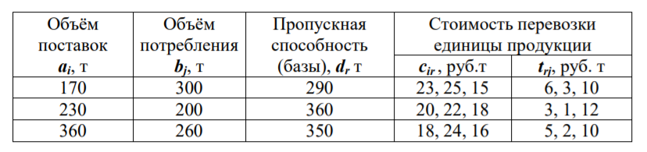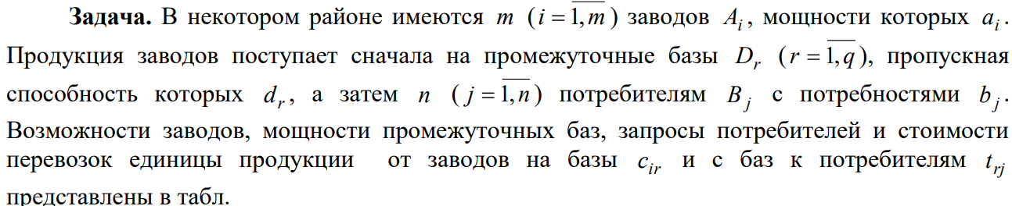

Выполняются необходимое и достаточное условия разрешимости транспортной задачи, значит можно приступать к решению задачи

$$\sum_{i=1}^{3}{a_{i} = \sum_{j=1}^{3}{b_{j} < \sum_{r=1}^{3}{d_{r}}}}$$

Математическая модель примет вид:

$$Z=\sum_{i=1}^{3}{\sum_{r=1}^{3}{c_{ir}⋅x_{ir}}}+\sum_{r=1}^{3}{\sum_{j=1}^{3}{t_{rj}⋅x_{rj}}→min}$$

При ограничениях

$$\sum_{r=1}^{q}{x_{ir}≤a_{i}\begin{matrix}, & i=\overline{1,m}\end{matrix}}$$

$$\sum_{i=1}^{m}{x_{ir}≤d_{r}\begin{matrix}, & r=\overline{1,q}\end{matrix}}$$

$$\sum_{r=1}^{q}{x_{rj}≥b_{j}\begin{matrix}, & j=\overline{1,n}\end{matrix}}$$

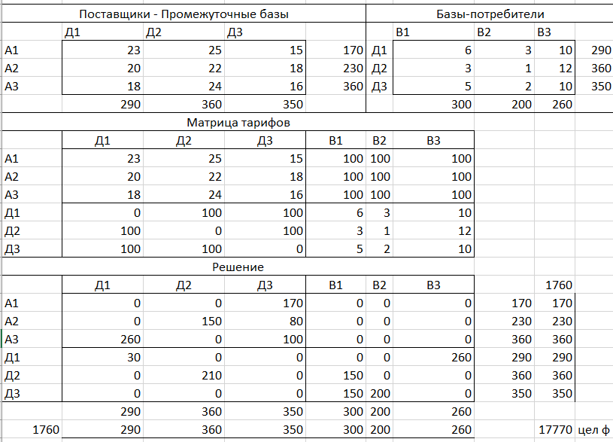Xrj≥0; Xir≥0.